附件4：
省（区、市）体育部门网上申报国家级青少年
体育俱乐部操作图示
一、书面上报材料下载
请登录“体育管理在线”（http://www.sportmonline.cn）网站，点击首页“相关下载”栏目，下载“青少年体育俱乐部注册信息表”、“青少年体育俱乐部申报书”，填写完毕报送省级体育行政部门审核认定后，统一上报国家体育总局青少司发展指导处。
二、网络上报
点击首页“青少年俱乐部”栏目，进入“青少年体育俱乐部管理系统”页面，点击“俱乐部用户入口”按钮，然后再点击“俱乐部用户注册”按钮，按要求网上填报申报材料（注册方法见网页提示，也可在“相关下载”栏目查“青少年俱乐部管理系统使用说明”）。
各省（区、市）俱乐部完成网上注册申报以后，各省（区、市）管理人员按以下步骤操作申报。
具体操作步骤：
1.在网页地址栏中输入体育管理在线网址：www.sportmonline.cn 或中文字段：体育管理在线，进入首页。
2．在首页位置点击“ 青少年俱乐部 ”进入青少年体育俱乐部管理系统界面。
3．点击管理人员入口，输入用户名、密码，初始密码：111111。
4．依次点击：注册审批→待审批
5．点击选中俱乐部，点击“批量审核”：输入审核意见，点“通过”。
6．依次点击：国家级俱乐部申报→申报
7．点击选中俱乐部，点击“推荐上报国家级青少年俱乐部”，显示申报成功，点击确定即可。
8. 点击申报中，导出申报汇总表，打印盖章与申报材料一起寄送国家体育总局青少年体育司。
如有疑问，请您联系“体育管理在线”管理人员。
电 话：（010）87182618；（010）67133913（传真）
E-mail：tianzhize＠126.com

图示说明：
1.

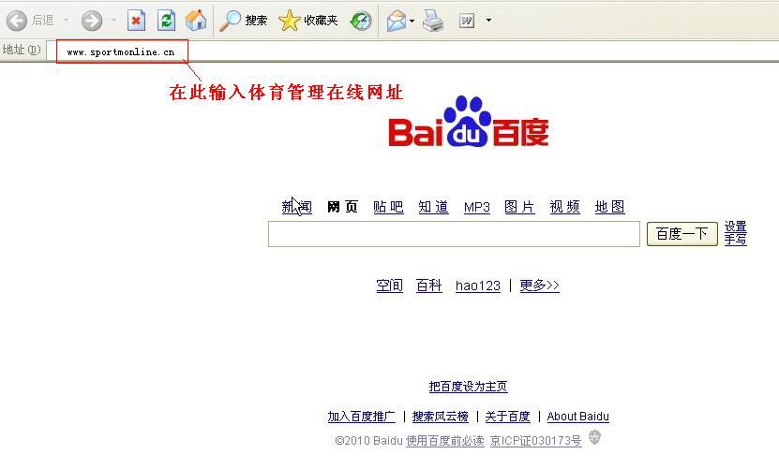

2.


3. 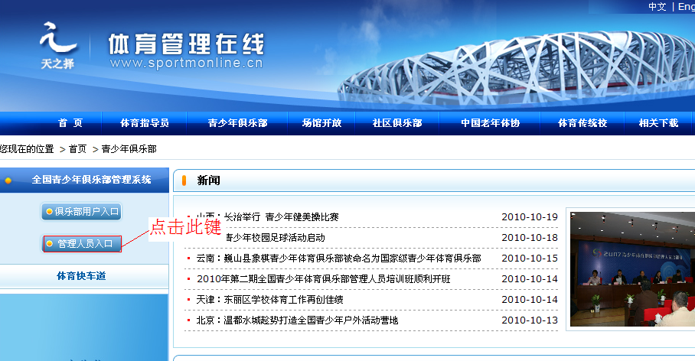

4. 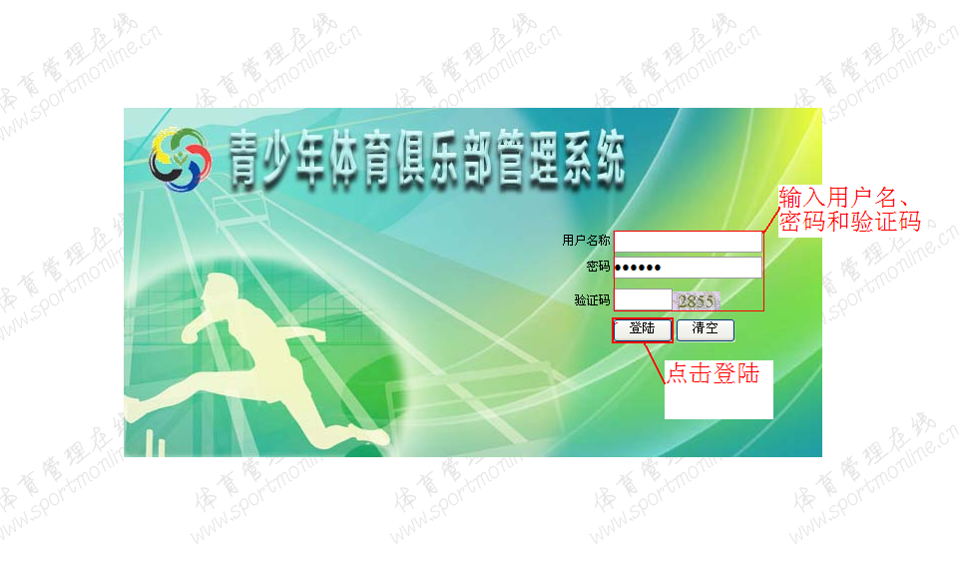

5. 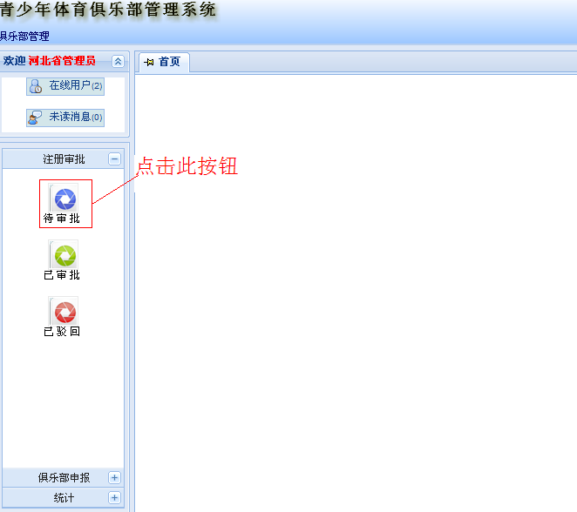

6. 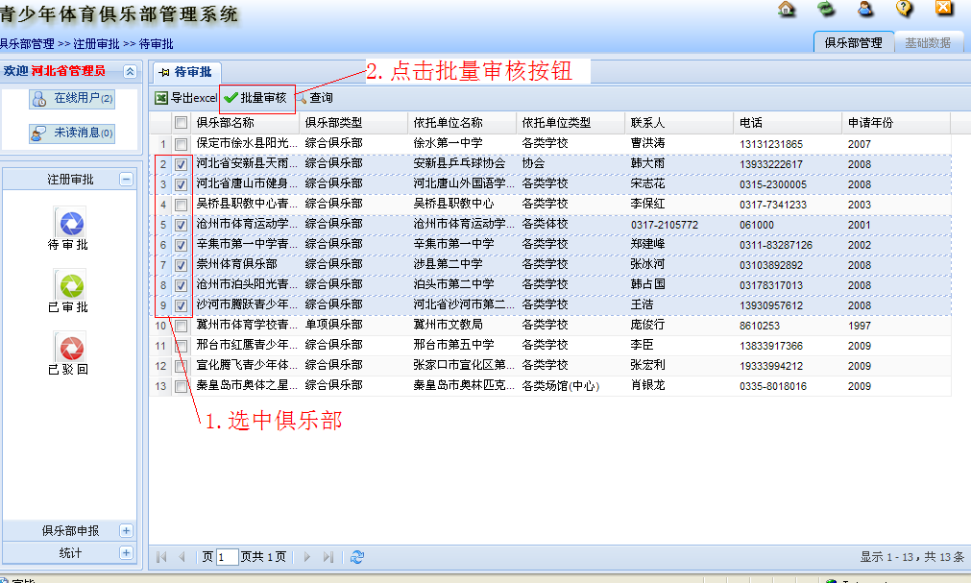

7. 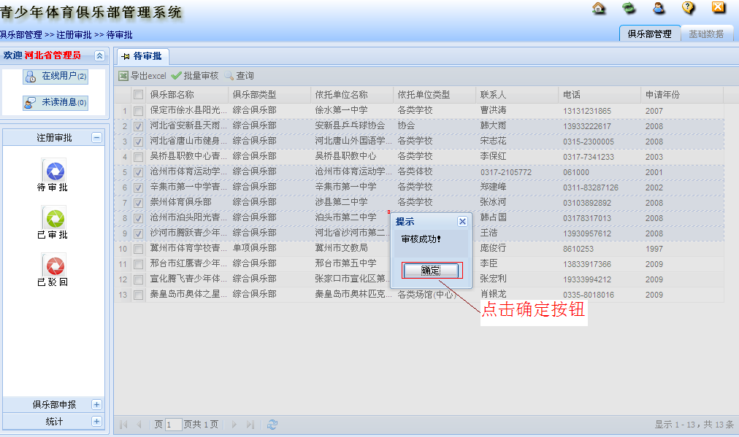

8. 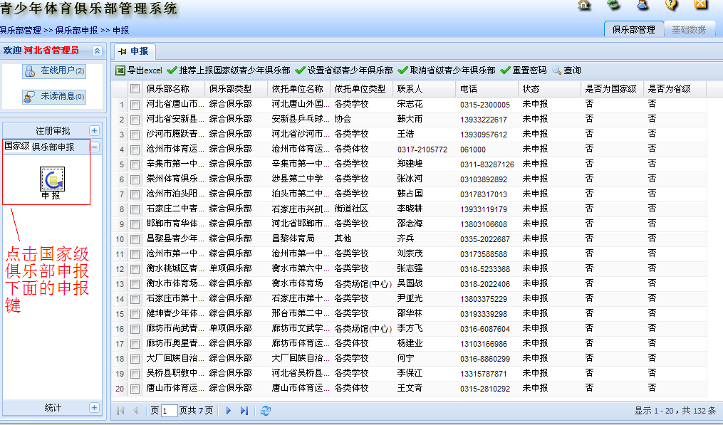
9. 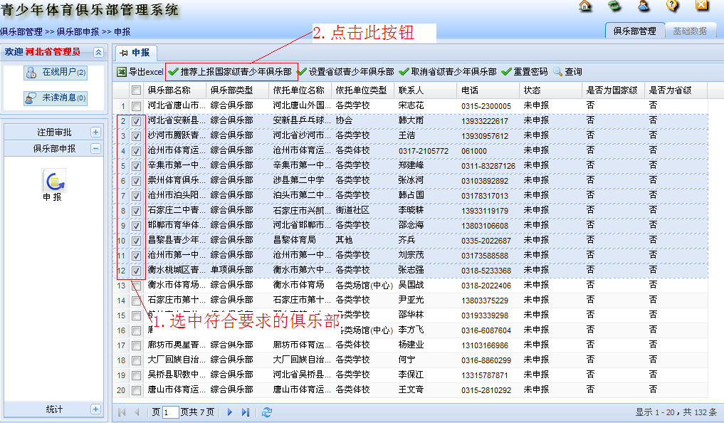

10. 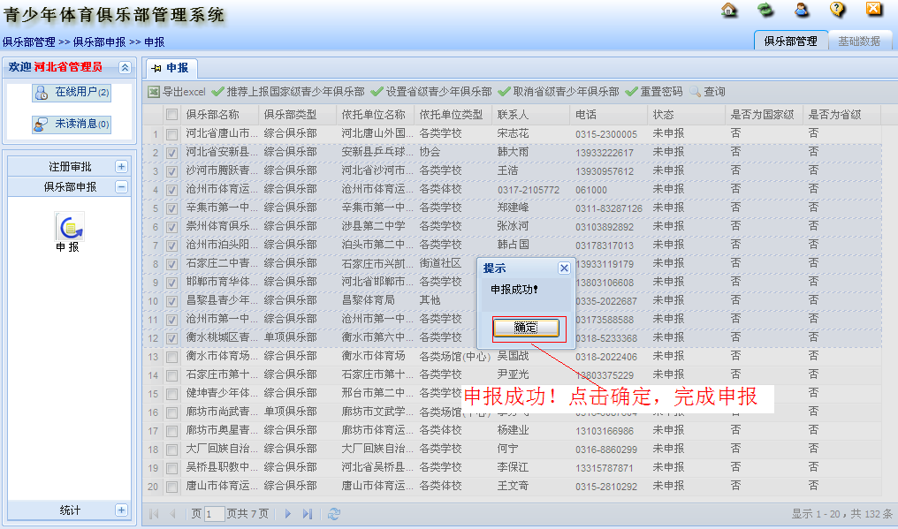

11. 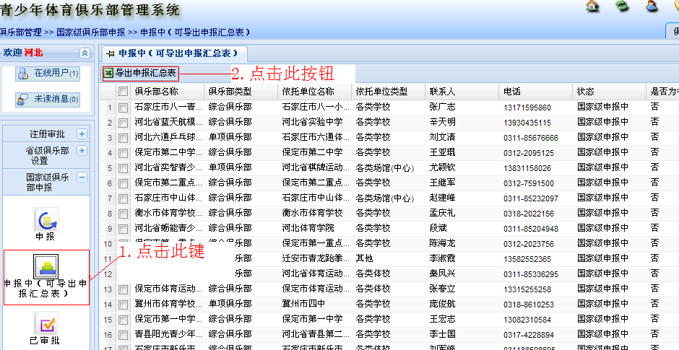

12. 